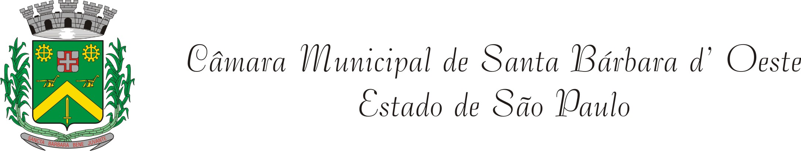

INDICAÇÃO $$$/2015

Sugere ao Poder Executivo Municipal a realização de obras para tapar buraco na Rua Juarez Tavora, nº 125, no bairro 31 de Março.

Excelentíssimo Senhor Prefeito Municipal,

Nos termos do Art. 108 do Regimento Interno desta Casa de Leis, dirijo-me a Vossa Excelência para solicitar a realização do serviço de capinação na Rua Juarez Tavora, 125, no bairro 31 de Março.

Justificativa:

Este Vereador foi procurado por moradores da Rua Juarez Tavora, no bairro 31 de Março, que reclamam de mato alto. Segundo os munícipes, há meses o mato alto toma parte da via pública, na altura do número 125, atraindo insetos e ratos, colocando em risco a saúde dos moradores vizinhos.

Plenário “Dr. Tancredo Neves”, 27 de fevereiro de 2.015.

VALMIR ALCÂNTARA DE OLIVEIRA
“Careca do Esporte”
-Vereador-

